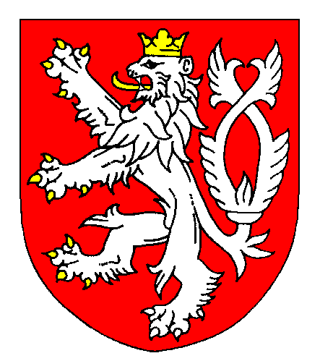

Ing. Marian Jurečka
ministr zemědělství České republiky

Dámy a pánové,

dovoluji si Vás oslovit jako poslanec za Olomoucký kraj a rovněž jako ministr zemědělství ČR. Ve své práci se snažím o otevřenost a serióznost. Chci osobně diskutovat s občany, s Vámi, o problémech našeho Olomouckého kraje, českého zemědělství, venkova nebo fungování našeho státu a společnosti.

Po nástupu do funkce ministra zemědělství jsem například uveřejnil své mobilní číslo a umožnil tak všem lidem pracujícím nejen v rezortu zemědělství a potravinářství, aby mne v případě problémů a potřeby kontaktovali. Setkal jsem se nejdříve s nepochopením, ale jsem přesvědčen, že to bylo dobré a především smysluplné rozhodnutí, které přináší řešení mnoha problémů, se kterými se lidé každodenně setkávají.

Ze stejného důvodu se nyní obracím i na Vás. Jsem poslancem za Olomoucký kraj a budu velmi rád za jakýkoliv podnět nebo návrh na setkání s Vámi. Pokud má být politika skutečně službou veřejnosti, musí o tom být přesvědčena především veřejnost sama. Proto neváhejte a obracejte se na mne nebo na jiné zvolené politiky se svými problémy a návrhy na jejich řešení. Jsem otevřen vzájemné diskuzi a budu rád za Vaše podněty.

Naše poslanecká kancelář sídlí v Olomouci na Palachově náměstí 1. Kontaktní osobou je poslanecká asistentka Mgr. Kristina Kvapilová, kterou můžete kontaktovat na emailu kristina.kvapilova@kdu.cz či na čísle 732 980 101. Případně telefon přímo na mě je 603 755 240.

S úctou

Ing. Marian Jurečka

